常州市金坛区人民政府关于公布全区25度以上陡坡地禁止开垦区范围划定的公告
（征求意见稿）

为预防和减轻水土流失，根据《中华人民共和国水土保持法》《江苏省水土保持条例》等法律法规规定，划定全区禁止开垦陡坡地范围，现将有关事项公告如下：
一、全区范围内二十五度以上陡坡地主要涉及薛埠镇、儒林镇部分区域。具体分布区域见附件。
二、禁止在二十五度以上陡坡地开垦种植农作物。在二十五度以上陡坡地种植经济林的，应当科学选择树种，合理确定规模，采取水土保持措施，防止造成水土流失。
特此公告。

附件：常州市金坛区二十五度以上陡坡地分布示意图

常州市金坛区人民政府
2025年3月4日

附件1
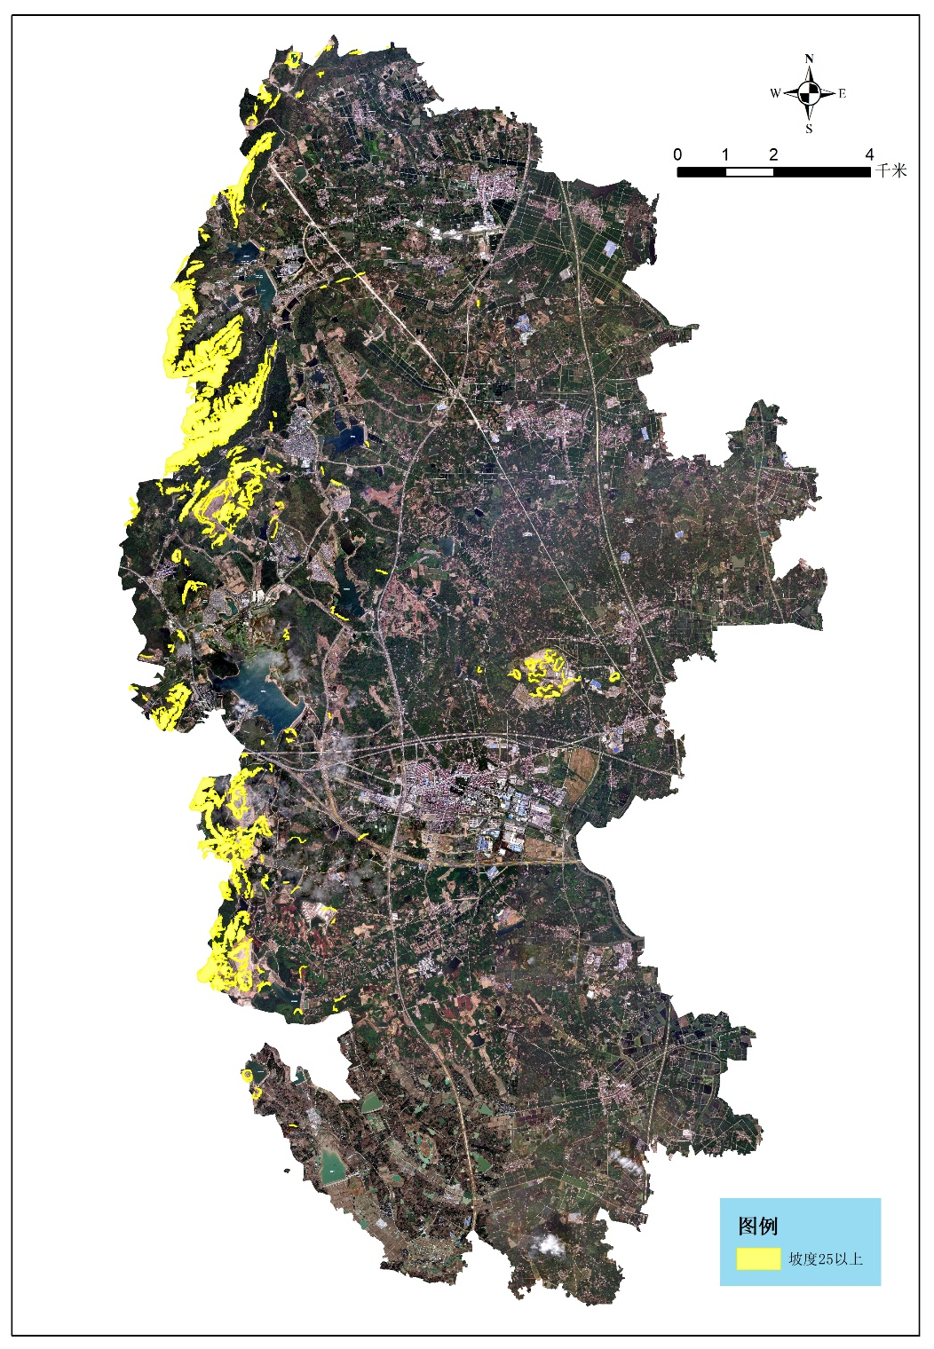
薛埠镇25度以上陡坡地分布图
附件2
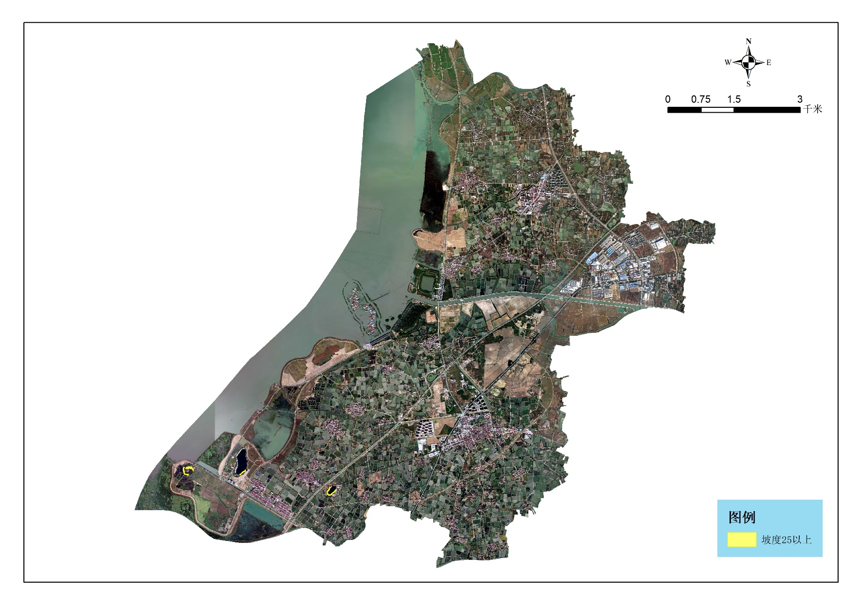
儒林镇25度以上陡坡地分布

